ВЕЛИЧНЕ ТРІО: БУДАПЕШТ, ВІДЕНЬ, БРАТИСЛАВА (шкільні канікули)
21.03.2026
25.04.2026
02.05.2026
24.10.2026

1 день

Братислава - перлина Дунаю

Прибуття в Мукачево. Зустріч представником компанії Сакумс біля автобусу (автобус буде подано на парковку на привокзальній площі). Орієнтовний час збору туристів - 06:40. Посадка в комфортабельний автобус. Виїзд на кордон о 07:00. Час виїзду може змінюватись, просимо перед бронюванням туру уточнювати.
Перетин кордону. Пропонуємо відвідати новий термальний комплекс «Termal Park» (22 євро для дорослих/15 євро для дитей до 12 років - вхідний квиток на 3 години) біля озера Земплінська Ширава. На території «Водяного світу» знаходяться криті басейни: зі штучними хвилями, плавальний, релаксуючий та масажний, а також басейн для дітей до 5 років. Басейн зі штучними хвилями дозволяє відпочиваючим відчути себе на морському березі, релаксаційний обладнаний численними масажними форсунками (для масажу м’язів ніг, спини та інше). Масажний басейн дасть можливість насолодитися всією красою не тільки гідромасажу на кріслах, а й на водяних масажних лавках. Крім басейнів, відвідувачів термального парку Ширава чекають і інші, найрізноманітніші розваги: довга і коротка водяні гірки, «дика ріка», «гойдаючий залив», дитячий ігровий майданчик та інше. Зрозуміло, якісний відпочинок неможливий без чудових напоїв і смачної їжі, про які подбав ресторан аквапарку. У розпорядженні відпочиваючих є безліч зручних шезлонгів. Для тих, хто шукає спокою і самотності, є зона відпочинку на першому поверсі термального комплексу.
Переїзд у Братиславу. Запрошуємо на оглядову екскурсію «Братислава – перлина Дунаю». Братислава – це місто, яке росло, змінювалося та ставало все прекраснішим протягом більше як тисячі років. Старе місто Братислави наповнене різноманітними ресторанами, винними барами та кафе. Вас точно вразять архітектурні шедеври: ратуші, собори, площі. Старе місто починається від замку Граду та собору Святого Мартіна, де проходили коронацію угорські вельможі. Тому, щоб відчути себе на мить королем, ви просто зобов’язані відвідати Братиславу: пройтися та зібрати до скарбнички своїх спогадів усі золоті корони, розташовані на шляху коронації, який проходить крізь все Старе місто, а в кінці шляху – пройти крізь єдині уцілілі в Старому місті Михальські ворота під пильним поглядом Архангела Михаїла. Вечеря*. Поселення в готель. Нічліг.

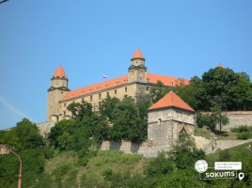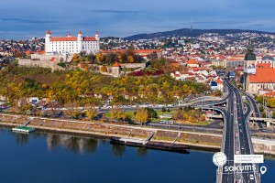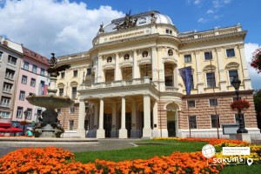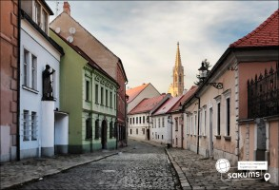

2 день

Розкішна столиця Габсбургів
Сніданок. Виселення з готелю. Переїзд до Відня.
Запрошуємо на екскурсію «Величний Відень» (35 євро для дорослих/25 євро для дітей, або трансфер 10 євро/особа).
Неповторне місто, де в усьому відчувається небувалий розмах колишньої імперії. Неймовірно красивий, затишний історичний центр, оточений садами та парками. Почнемо знайомство із Віденської Рингштрассе. Вулиця побудована на місці старих місцевих стін, яку зараз прикрашають розкішні готелі та історичні пам’ятки: площа Марії-Терезії, Парламент, Ратуша, Віденська опера. Далі на вас чекає знайомство з історичним центром імперського Відня: зимова резиденція династії Габсбургів, величний собор Св. Стефана, розкішна торговельна вулиця Грабен та Альбертина. Обід*.

У вільний час радимо відвідати:
- «Скарбницю Габсбургів» (25 євро для дорослих/15 євро для дітей).
Кожна існуюча імперія мала свої скарбниці. Габсбурги не були виключенням. Віденська Скарбниця Габсбургів - один із надзвичайних музеїв міста. Тут зберігаються безцінні предмети найвищого рангу: Священна Чаша Граалю, Спис Долі, церковні реліквії, незвичайна колекція Корон, королівських регалій та інших символів влади.
- палац Шенбрунн (20 євро/15 євро + вхідний квиток 23 євро для дорослих / 18 євро для дітей). Ця літня резиденція династії Габсбургів зачарує Вас розкішними імператорськими залами, а також масштабним парковим комплексом, де можна буде прогулятись у вільний час. На території Ви знайдете чудовий зоопарк, сад троянд, оранжерею, та обов’язково відвідайте павільон Глоріетту, звідки відкривається приголомшлива панорама на місто.
- відвідування Віденського зоопарку - (15 євро трансфер + вх квитки 28 євро для дорослих/18 євро для дітей) який є найстарішим зоопарком в світі, і вже чотири рази був визнаний кращим зоопарком Європи. Ведмедик-панда, молоде покоління слоненят і багато інших рідкісних тварин щорічно приваблюють сюди більше двох мільйонів гостей.Від пінгвінів і орангутанів до великих панд: відкрийте для себе більш 700 видів тварин і насолодіться унікальною атмосферою пам'ятки всесвітньої культурної спадщини ЮНЕСКО. Пориньте в різні світи проживання тварин: від Арктики до тропіків!
- екскурсію "Легенди та історії Відня" (20 євро для дорослих/15 євро для дітей). Під час екскурсії мова буде йти про історії та легенди. Ви почуєте про перших правителів Австрії Бабенбергів, про легенди і таємниці собору Св. Штефана, про лицарські та чернечі ордени, гільдії та ремесла. Ви дізнаєтеся історію походження назв багатьох вулиць та площ, легенду про появу пісеньки «Ох, мій милий Августин»; відвідаєте старий університетський квартал, місця, де жив Моцарт, де був переможений Василіск; побачите весільний фонтан та знаменитий годинник «АНКЕР», а також квартал, де знаходиться старовинна церква Відня – Рупрехтскірхе. Ця екскурсія подарує неперевершені емоції та познайомить з Віднем ще ближче.
Переїзд в готель. Поселення. Нічліг.

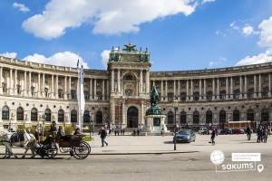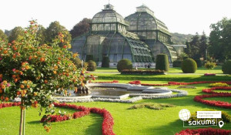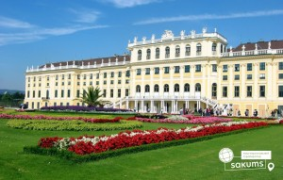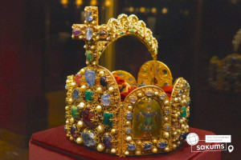

3 день

Знайомство з Угорщиною

Сніданок.
Запрошуємо на екскурсію «Архітектурне диво – Будапешт». Старовинна Буда та елегантний Пешт, сполучені в двохмільйонний мегаполіс, які розділяє величний Дунай. Головна площа столиці - площа Героїв, казковий замок Вайдахуняд, найгарніший у світі Парламент, Базиліка Св. Іштвана, унікальний готичний собор Богородиці (Св. Матяша), тераси Рибацького бастіону і Королівський палац. Поєднання природи та архітектури – це Будапешт!
У вільний час радимо відвідати:
- візитну картку Будапешту - Парламент (10 євро + вхідний квиток 42 євро для дорослих / 22 євро для дітей до 18 років). Пройти повз такої краси неможливо! Архітектура споруди нагадує Вестмінстерський палац у Лондоні, але ще ефектніше. Будівля Парламенту є однією з найбільших урядових резиденцій у світі та найбільшою в Угорщині. Пропонуємо вам не лише помилуватися зовні, але і пройтися його коридорами. На екскурсії ви дізнаєтесь багато цікавої інформації про будівництво, історію, та чим живе Парламент в наш час, так як він є діючим органом Угорщини. Усередині ви зможете оглянути безліч скульптур і побачите угорську «Святу корону». А також помилуєтеся живописом і фресками. До речі, ви знали, що для того щоб прикрасити будинок треба було придбати 40 кілограмів 22-23-каратного золота? Це і багато іншого ви дізнаєтеся на захоплюючій екскурсії по головній будівлі міста..
- екскурсію в Сентендре (20 євро для дорослих/15 євро для дітей) – чудове та затишне місто, де можна поринути в атмосферу старовинних вулиць, маленьких церков, музеїв і сувенірних крамничок. Звивисті вулиці, вежі семи храмів, багато музеїв і вуличних вернісажів роблять це близьке до столиці місто справжнім туристичним центром на Дунаї. Багаточисленні музеї пропонують повну палітру угорського мистецтва різного часу – живопис, скульптуру, кераміку і, неодмінно – музей марципанів і шоколаду (вхідний квиток – 3 євро), аналогів якому немає ніде в світі. Тут є все: колекція квітів і кактусів, Майкл Джексон у повний зріст і знаменитий угорський Парламент.
- аквапарк «Ramada Aquaworld» (10 євро трансфер + вхідний квиток 25 євро для дорослих/15 євро для дітей до 10 років). Водні атракціони розташовані під величезним куполом висотою з п'ятиповерховий будинок. У комплексі: 15 басейнів, величезний басейн з сюрпризами (це сидячі і лежачі гідромасажні лави, водоспадний масаж для шийно-плечової зони), басейн зі штучною хвилею, басейн для серфінгу з набігаючою хвилею, 25-метровий басейн і 3 метровий трамплін; обладнані 11 гірок загальною довжиною майже 1 км; безліч саун та розваг.
- Зоопарк Будапешту (10 євро трансфер + 18 євро вх. Квиток/13 євро діти до 18 років) - залишається одним з найкрасивіших і сучасних зоопарків в світі. Його відмінність від багатьох інших подібних парків - можливість доторкнутися до багатьох безпечних видів тварин та практично зайти до них у вольєр. Тут живуть понад 80 диких тварин з усіх континентів. Звірі доглянуті, розділені по зонах проживання: тут є Австралійський Будинок, Зона для приматів, світ Африки, Водний світ, Сад Метеликів, маленьке угорське містечко зі свійськими тваринами і безліч інших. Територія зоопарку є також ботанічним садом, в якому можна побачити рослини з усіх континентів і кліматичних поясів. Є контактний міні зоопарк для дітей.
- відвідати торгово-розважальний центр «Кампона» (10 євро + для бажаючих вхідний квиток в тропікарій-океанарій). Тут розташований найбільший в центральній Європі Тропікарій-океанарій. Це 11-метровий тунель з акулами, екзотичними рептиліями, веселими мавпочками і барвистими тропічними пташками, просто над головою!Можна власноруч погодувати алігаторів або навіть намокнути під тропічною зливою. А також можна відвідати супермаркет "ТЕSCO" , де буде можливість придбати угорські смаколики та сувеніри - паприка, унікум, марципани та багато іншого! Обід*.
Чудовим завершенням дня для Вас стане "Будапешт в ілюмінації" (35 євро для дорослих / 30 євро для дітей) - захоплююча прогулянка на кораблику Дунаєм під святково ілюмінованими мостами з солодким напоєм для дітей та бокалом шампанського для дорослих. Ви отримаєте насолоду від шедеврів архітектури, що прикрашають набережну: Рибацький Бастіон, Королівський палац, Парламент, і мости, пропливаючи під якими, варто обов’язково загадати бажання, яке неодмінно збудеться!
Заселення в готель. Нічліг.

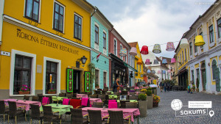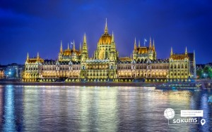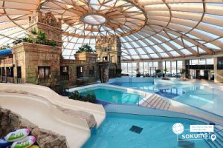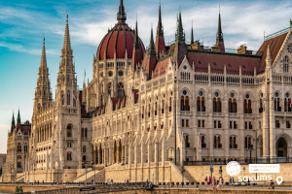

4 день

Унікальні термальні купальні в природних печерах
Сніданок. Виселення з готелю. Переїзд територією Угорщини.
Для бажаючих відвідання термальних купалень в м. Нірьєдхаза (25 євро). Аквапарк Акваріус, у термальному регіоні Шошто, в угорському місті Ніредьхаза (водні атракціони та горки, плавальні та термальні мінеральні басейни, морські хвилі, дитячі басейни та майданчики, водні атракціони на вулиці та під дахом). Поруч розташований другий за розмірами в Угорщині зоопарк і океанаріум, де зібрано багато тварин з усього світу!
Виїзд в Україну. Перетин угорсько-українського кордону. Приїзд в Мукачево. Посадка на потяг після 22:00

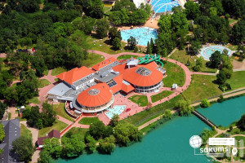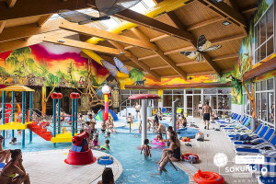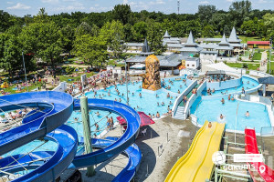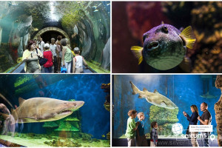

Вартість туру
SPO №1 | Базова вартість
265 EUR | 280 EUR
При бронюванні за 6 тижнів до початку туру | При бронюванні туру менше ніж за 6 тижнів до виїзду

Входить у вартість
- Проїзд автобусом по маршруту;
- Проживання в готелях рівнем 3*;
- Харчування - сніданки за програмою;
- Оглядові екскурсії: Братислава, Будапешт;
- Медичне страхування для осіб 7-59 років;
- Супровід керівником групи.

Не входить у вартість
- Курортний збір (оплачується при бронюванні туру) – 4 євро з особи;
- Медичне страхування для осіб 0-6 та 60-80 років (*уточнюйте у менеджера);
- Навушники під час екскурсій – 2 євро з особи за екскурсію;
- Факультативні програми і вхідні квитки;
- Проїзд на громадському транспорті;
- Додаткових 3 обідо/вечерь - 55 євро (без напоїв). Замовлення та оплата до початку туру;
- Особисті витрати;
- Туристам із Києва Туроператор «САКУМС» може надати послуги щодо придбання залізничних квитків Київ - Мукачево - Київ - 2300 грн (купе). При замовленні і оплаті квитків за 30 днів є знижна для дітей до 14-ти років Квитки можна купити самостійно, обов'язково завчасно уточніть у менеджера номер поїзда. Увага! Вартість квитків може бути змінена Туроператором після придбання, внаслідок підняття тарифів, чи підтвердження УЗ дорожчого поїзда.

